Tekstiilijäätmete konteinerite soetamine Valga linna

Lähteülesanne:
Soetada seitse metallist kogumiskonteinerit ning teostada Valga linnas allpool toodud aadressidele kogumiskonteinerite paigaldamine. Kogumiskonteinerite ostmise ja paigaldamise eesmärgiks on suunata korralikke ja terveid riideid, jalatseid ja mänguasju taaskasutusse.

Kogumismahutite kirjeldus:
- Kogumismahuti värvus heleroheline (vastavalt https://liigitikogumine.ee/ välja toodud piktogrammi värvusele, vt. joonis 1) ja ilmastikukindel (pulbervärviga värvitud).
Joonis 1. Kogumiskonteineri värvi näidis
- Kogumiskonteineri materjal: metall.
- Kogumiskonteiner peaks toetuma vähemalt nelja reguleeritava jala peale.
- Kogumiskonteineri peale ei tohi koguneda vihmavett ega muid sademeid.
- Kogumiskonteineri mahutavus kogutavate materjalide jaoks peaks olema ligikaudu 2 m³. Kogumismahuti mahutavus võib varieeruda kuni 20% ulatuses.
- Kogumismahuti kogukõrgus maksimaalselt 2,2 m. Kõrgus võib varieeruda kuni 20% ulatuses. Luuk, mille kaudu kogumismahutisse esemeid asetada, peaks paiknema ligikaudu 1,4 m kõrgusel maapinnast, inimestele oleks mugaval kasutuskõrgusel. Pakkumises kirjeldada luugi tehniline lahendus (näiteks: pöördluuk või klappluuk vms)
- Kogumismahuti laius maksimaalselt 1,2 m. Laius võib varieeruda kuni 20% ulatuses.
- Kogumismahuti pikkus maksimaalselt 1,2 m. Pikkus võib varieeruda kuni 20% ulatuses.
- Kogumismahuti peab olema käsitsi tühjendatav s.t. kogumismahuti küljel peal, ees või taga on lukustatav uks, mille kaudu saab kogumismahutit tühjendada kiirelt ja efektiivselt.
- Kogumismahuti peab olema ilmastikukindel ja kogumismahutisse paigaldatud esemed sademete ja muude ilmastikunähtuste eest täielikult kaitstud.
- Kogumismahuti juures peab olema võimalus esemeid paigaldada piisavavalt suure luugi abil, mis võimaldab esemeid mugavalt kogumismahutisse paigaldada. Luugi ligikaudsed mõõtmed võiksid olla 1,2 m*0,3 m. Luugi mõõtmed võivad varieeruda kuni 20% ulatuses.
- Kogumismahutile paigaldada ilmastikukindel kleebis või märgis, mis kirjeldab mahuti otstarvet ja sisaldab kasutusjuhendit. Märgise kujundus kooskõlastada Tellijaga.

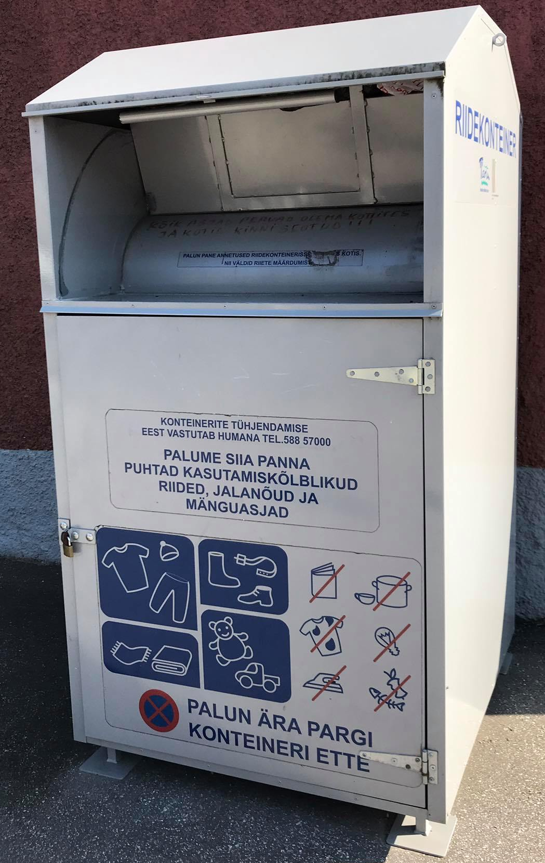
Joonis 2. Näide riidekonteinerist

Asukohad:
- Piiri tn 14a pakendipunkt (katastritunnus: 85401:001:0194)
- Kungla ja Peetri tn ristmiku pakendipunkti (katastritunnus: 85401:007:0017)
- Raja tn 12 pakendipunkti (katastritunnus: 85401:003:2170)
- Petseri tn 25 pakendipunkti (katastritunnus: 85401:013:0660)
- Valga Jäätmejaam Võru tn 109c (katastritunnus: 85401:016:0002)
- Lille ja Hiie tn ristmiku pakendipunkti (katastritunnus: 85401:001:0178)
- Metsa ja Jõe tn ristmiku pakendipunkti (katastritunnus: 85401:001:0234)
Kogumismahutite täpsed asukohad lepitakse kokku Tellijaga pärast hankelepingu sõlmimist. Kogumismahutite asukohad võivad muutuda Valga linna siseselt.
Tööde teostamise tähtaeg: 2 kuud pärast lepingu sõlmimist.
Hindamiskriteerium: pakkumuses tuleb eraldi välja tuua ühe kogumismahuti maksumus, paigaldamiskulu ning kogumaksumus kokku.
Pakkumusega koos tuleb esitada ka kogumiskonteineri joonis/pilt, mille juures on kogumiskonteineri mõõdud, luugi ja tühjendusukse paiknemine välja toodud.
Hanke võitja: madalaima hinna teinud pakkuja.
Valga Vallavalitsus jätab õiguse endale kogumismahutite arvu muuta sõltuvalt ühe kogumismahuti maksumusest.
Tööde teostamise tähtaeg: 2 kuud pärast lepingu sõlmimist.

